**五路畸形交叉口通行能力及改善研究**

陶怀仁1，江佳运2，任慧玲3

（1．南通大学 交通与土木工程学院，江苏 南通 226000；2．南通大学 交通与土木工程学院，江苏 南通 226000；3．南通大学 交通与土木工程学院，江苏 南通 226000）

**摘要**：五路畸形交叉口是当前各城市交通问题瓶颈所在。本文主要讨论争对五路交叉口的通行能力计算方法，与此同时对五路交叉路口现状及难题展开剖析，分析影响其通行能力的主要要素。并结合南通市青年中路畸形五路交叉口的实际情况，从通行能力、信号配时，组织优化这三方面来对交叉口进行初步的改造以提高其通行能力。

**关键词**：畸形五路交叉口 通行能力计算 信号配时 影响因素 优化

# 0 前言

说到交通堵塞，人们的第一反应就是在十字路口等红灯，交叉路口的重要性不言而喻。在交通规划时，即使尽可能的减少或者降低四路及以上的交叉，但是依然存有着许多五路畸形交叉的状况，进而导致了路网交通设施组织的复杂化。由于我国许多城市路网体积较低，道路交叉口占居住小区的份额不小，干道宽度过大，支路短缺，基本功能混乱。并且很多地方的交叉口因为道路比较狭窄，通行的面积较小，很容易出行车辆与 车辆之间或者行人与车辆之间相互冲突的情况，交通堵塞现象就随之产生了。而现阶段对五路交叉路口也没有关于基本通行能力的应用性的计算方法。本文的目的是在研究五路交叉口通行能力的方计算方式和从不同的方面综合改善畸形交叉口现存的问题。

# 1 五路交叉口的定义和特点

## 1.1五路交叉口的定义

由五条或者五条以上的道路相交而成的交叉路口称作多路交叉，也称作复合型交叉，例如图1所示。这主要是由一些历史遗留原因和规划不当产生的。五路畸形交叉口的冲突点与三路或者四路交叉口相比冲突点要多得多，因而更容易发生交通事故。而且因为交通组织和信号配时等各种方面的不规范问题导致了五路交叉口越来越严重的堵塞问题。所以减轻五路畸形交叉口的现状问题刻不容缓。

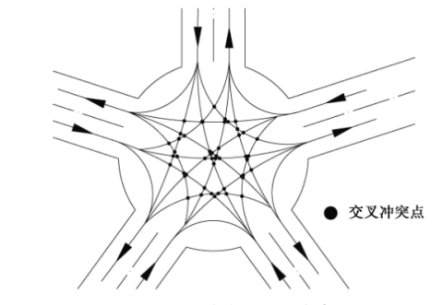

图1 五路交叉口示意图

## 1.2五路交叉口的主要特点

五路畸形交叉口有如下几个主要特点：

（1）五路畸形交叉口车辆之间极易相互干扰，导致冲突点增多。

（2）交叉口进口与出口不对正存在夹角，从而导致行车轨迹复杂，车辆之间以及车辆与行人之间影响较大，极易造成交通拥堵。

（3）缺少合理的渠化，汽车难以保障正确的停放历程。

（4）标志标线不够匹配，车流和人流混行不仅严重，安全隐患大，而且容易引起交通事故，降低路段通行能力。

（5）车流流向存在顶点交叉现象，容易引起司机的感知偏差导致重大事故发生。

# 2. 五路交叉口的通行能力

交叉口通行能力指在、各个路口的进口道或者出口道所能完整通过的车辆总和。

在交通流中，在各进口或者出口道路上所通过的单位时间是交通与规划管理，交通设计，交通安全等多个领域的重要环节和指标。每个入口车道的通行能力之和是波浪形交叉口的一个入口车道的通行能力；同样，每条通路的总通行能力是信号交叉口的一条通路的通行能力；入口车道的通行能力取决于车道的饱和流量与其信号相位绿色信号比的乘积[1]。

本文主要从两个方面来计算五路交叉口的通行能力：带信号和不带信号的通行能力。

通过计算出的通行能力结果可以估算出该畸形交叉口的特点和最基本的实况。以及推算出该车道在该城市的交叉口运行规则下所通过的最大交通流量。由此推广到具体从哪条进口道或者出口道进行改善设计。

## 2.1畸形五路交叉口的通行能力

算出的交叉口通行能力结合饱和流量还可以依照交叉口服务质量规范估计出该五路交叉口的服务质量所属等级。

通行能力基本公式：



公式中的是五路畸形交叉口的通行能力(PCU/h)，是指该路口出口地段的通行能力(PCU/h)，是指该路口各个出口通道的通行能力(PCU/h)，是指畸形交叉口进口通道的编号，是指车道的编号。 是交叉口进口通道数,交叉口出入口通道数， 指信号相位的有效绿灯时间（s）,是指该交叉口入口第条通道饱和流量（PCU/h）。

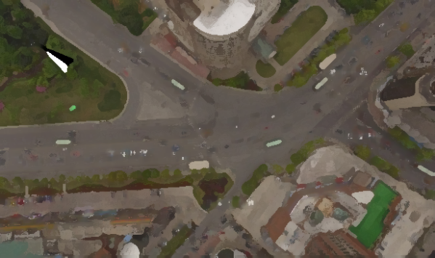

图2 实际的五路交叉口示例图

因为五路交叉口有五个进口通道，车辆左转和右转的时候不只是只有一条道路可以选择，所以我们可以理解为左转和右转时有两个选择，即向左大转弯对应较远的那条道路，向左小转弯对应进入相对较近的那条道路。分别记为。

（1）各直行（包括左右）通行能力计算：

直行车道计算公式（有直行车道的情况下）：



上式公式中,对应着整个交叉口的信号周期，为相应的绿灯实际时间是指绿灯亮后的瞬时时间，是平均完整通过停车线的直行或右转的时间，是相对应的折减系数。

直行和右转（大转弯）车道：



直行和左转（大转弯）车道：



直行左转弯和右转弯车道：



上述公式的对应于在左转弯车道中左转大的车辆与该车道中的总车辆的比率，对应在左转弯车道中左转小的车辆与中的总车辆的比率。

(2)专右与专左通行能力计算

专左车道加专右车道：



有专左车道而无右转车道：



有专右车道而无专左车道：



入口段的通行能力为上述条件下车辆的总通行能力。由于各城市五向交叉口的实际情况和存在的问题不同，所以根据遇到车道的实际情况进行计算。

### 2.1.1通行能力的折减

在一个信号源周期内，当对面的车辆达到3到4辆时，左转车辆通过交叉路口时会对本车道的直行车辆有较大的影响因此，需对本方向的各个直行车道通过折减相应的系数进行通行能力的修正。

当时，本面进口道的通行能力：



这的指进行折减后该方向入口道路的实际通行能力（PCU/h），应为该方向入口道路的原始通行能力（PCU/h），该方向各类直行车道的总和，为该方向左转车辆的实际交通量（PCU/h）为这是该方向上每个直车道的通行能力（PCU/h），无需修正折减。

### 2.1.2左转修正系数

实际上，交叉口的通行能力受许多要素的影响。因此，有必要结合交叉口的实际情况进行校正。而左转时的车辆通行能力是对其他方向有着最大影响的一个方向。所以首先从左转车辆开始调整。



这的指对向直行交通流（PCU/h）, 指对向直行车道的影响值。为绿信比。

实际通行能力为基本的通行能力乘上修正系数。

### 2.1.3修正

同样的直行和右转混合车道对其他方向的车辆的影响也比较大，所以有必要进行修正。



式中指合用车道中右转交通量（PCU/h）, 为合用车道中左转交通量（PCU/h）, 是合用车道中右转交通量。

为了找到直行和右转混合车道的通行能力，通常将这种类型的混合车道的基本通行能力乘以校正比例因子。

# 3影响通行能力的主要因素

改善五路交叉口所给出的一系列办法的根本目标是提升交叉口的通行能力，而是怎样提升通行能力，首先应该清晰影响五路交叉口通行能力的要素。影响五路交叉路口通行能力的因素很多，例如车道数，车道宽度，照明，驾驶员的情绪，车速等，但是有许多因素会影响在很大程度上不会影响容量。考虑到这一点，这里的影响程度可以通过层次分析法，灰色关联分析或主成分分析来确定[3]。本文不作过多阐述，这里只对一些研究不多的但是很重要的并且具有一定深度的因素进行分析。

## 3.1短车道对五路信号交叉口通行能力的影响分析

五路畸形交叉路口形成的较大一部分原因是历史及用地规划的难题，比如比较近的地段发生公交专用道及展开匝道拓宽等等状况，故而有些五路交叉口会出现短车道的情况，也就是出现车道的长度被限制的状况。所以此时不能把它作为一条独立车道进行分析和处理[2]。

随着城市的日渐发展及进步，机动车的选用还愈渐增多，招致短车道经常出现汽车排队状况，进而减少了该类交叉路口的通行能力。因此针对短车道来提高通行能力显得十分必要。

如今五路交叉口对于短车道的研讨非常的少，结合妥善处理四路交叉口短车道的办法[1]，不难看出，大多数方法在信号源相位、交通流相互依赖性、机动车车到达分布等方面缺乏考虑，因此对这些方面进行深入研究具有重要的现实意义。

## 3.2行人对五路信号交叉口通行能力的影响分析

在一个五路交叉口中，除了机动车和非机动车的相互影响，还存在一个十分重要的影响因素，就是行人和机动车或行人与非机动车之间的影响干扰。行人与车辆之间的相互冲突使得交叉口延误现象更加严重并且加剧了交通堵塞现象。因此，行人对十字路口的通行能力的影响很大。

关于乘客影响之下的五路信号源交叉路口的通行能力，国内外的研讨非常的少，因此非常有必要及有价值去深入研究，参考四路交叉口的相关研究方法[4]，可以重点从冲突点等待行人数量，冲突点等待时间以及行人和车辆在冲突点的运行规律这三个方面来考虑以寻求其特征和规律。

# 4.五路交叉口优化及改善建议

五向交叉路口加剧了交叉路口的拥堵状况。由于五路畸形交叉口研究起来十分复杂，所以一般不推荐采用五路交叉口实例来进行分析。

由于五路交叉口十分复杂，并且有大量的冲突点的交织在一起，因而要进行交通组织相当困难。我们可以根据交通流量流向的实际状况和路网密度[5]，在不影响车辆通达性的情况的前提下，来对五路畸形交叉口进行调整和优化。

常见的优化方式是五路环形交叉、五路环岛加信号控制、五路信号控制、五路改类四路[6]等。但这些方法是否合适是否有必要依旧要结合实际五路畸形交叉路口的现状来决定。

目前中小城市优化五路交叉口的一个最为普遍的方法就是采用设置环岛，但通常情况下环岛交叉路口的通行能力比较低，容易发生交通拥挤和延误。环形交叉口交通量大。在设计交叉口时候，我省设计规范中还明确提到，一旦规划交通量超过700pcu/h，那么该交叉口就不再适合环形交叉口的优化方法[7]。位于市中心的五路交叉口就不是很适合采用这种方法，具体的交叉路口要具体分析。然而国内的很多畸形交叉口没有进行综合考量就直接照搬这种方法，导致拥挤现象更严重，所以在这方面的深入研究和创新很有价值。

根据避免出现冲突点准则[8]，可以将通过五路交叉路口的车辆通行次序展开组织，采取五个相位对于每位进口依此放行。

为了让五路交叉口能够提高通行效率从而有效的缓解交通拥挤，我们应该从宏观和微观上结合实际去考虑问题。首先从宏观上来考虑，城市应该做好整体的交通规划，合理的分配交通流，分流部分交通量以缓解交通拥堵。从宏观上要合理的交通管理与控制，适量增设信号灯，标准标志标线以及脉冲控制，促使车流流向更为标准，交叉口的现状及得以消除。根据实际情况拆除、缩小或保留环岛。

# 5实例分析

位于南通市崇川区南大街和青年中路交汇处的一处畸形五路交叉口如下图所示。该交叉口冲突点相对较多，车辆冲突情况严重，且由于交叉口条件限制，交叉口面积过大。在车流高峰期往往经常出现交通堵塞的情况。根据初步的调查研究现从信号配时，通行能力，组织优化三个方面对其进行初步优化。

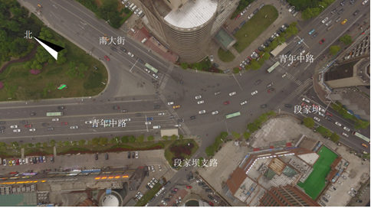

图3 交叉口实景图

## 5.1确定机动车右转时等红灯的时间

南大街畸形交叉口的信号配时见下图所示。在调查中发现，非机动车在青年中路转向段家坝支路等待机动车通行最终花费的时间为35秒。在南大街转向青年中路等待机动车通行过后最终所需的时间为40秒。如果非机动车在高峰期间左转或直行将会大概率造成交通拥挤。为此建议机动车从该交叉口直行绿灯亮时禁行35秒。以此来缓解堵塞。

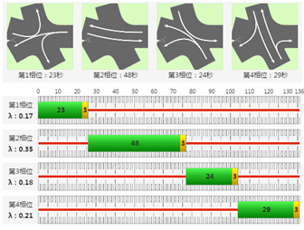

图4 交叉口信号配时

## 5.2通行能力分析

该畸形交叉口进口道的直行车道的通行能力乘以对应的修正数后我们就能得到左转车道和右转车道的通行能力。通过以上的信号配时调整，能够得到最优的信号方案，并真正提高交叉口的实际同行能力，改善前后的畸形交叉口通行能力对比如图表1所示。

**表1交叉口改善前后各进口道通行能力**

|  |  |  |
| --- | --- | --- |
| 进口道 | 现状 | 改善后 |
| 南大街 | 2866.77 | 3598.87 |
| 青年中路1 | 1983.24 | 2235.16 |
| 青年中路2 | 2036.47 | 2512.03 |
| 段家坝路 | 1752.76 | 2427.53 |
| 段家坝支路 | 1299.42 | 1579.69 |

以南大街进口道通行能力分析为例，根据实际调查所获得其他各进口道的各转向交通量数据，经优化过后的该进口道应该设置2个专用直左车道，4个直行车道，2个右转车道。通过配时优化和交通量数据得到该进口道设计通行能力为3598.87 PCU/h，对比进口交通量的调查数据可以得出，设计通行能力高于原来通行能力2866.77 PCU/h，且该进口道的断面设计通行能力能够满足交通通行量的需求。

同理得到青年中路1进口车道的车道设置为：1个直左车道，2个直行车道，2个直右车道。青年中路2进口车道的车道设置为：1个直左车道，2个直行车道，2个直右车道。段家坝路进口车道的车道设置为：2个专直左车道，2个直行车道，1个专直右车道。段家坝支路进口车道的车道设置：2个直左车道，1个直行车道，1个专直右车道。

经过基于信号配时优化和交通量数据的仿真预测，我们能够得到这些进口道的进口断面设计通行能力并且它们均满足交通量通行的需求。

## 5.3修建中央环岛

由之前的分析可知左转机动车对于交通流的影响亦不小，因而对于左转车辆的通行设计对于消除交叉路口拥挤有着至关重要的作用。在南大街与青年中路的交叉口设置一个中央环岛。可以在环岛上沿着青年中路的方向修建一个五车道的高架桥。车辆均可双向行驶，青年中路东西方向上的车辆可以直接上高架桥走，南大街与段家坝的两条支路上的机动车车辆均绕环岛行驶。

# 6结语

五路交叉口与其他交叉口相比冲突点较多，复杂度较高。通常，不建议使用五向交叉路口。畸形五路交叉口使交通拥堵的状况更为严重，所以改善五路交叉口是必须的。本本文重点阐述了五路交叉口在不同前提下的通行能力的公式和造成五路交叉口通行能力不高的客观因素。最后结合南通市南大街的畸形交叉口从宏观和微观上提出了一些五路交叉口的优化建议，希望能从交通规划、交通控制和组织优化的角度出发顺利解决问题。

**参考文献**

[1]杨晓光,赵靖,曾滢,郁晓菲.短车道对信号交叉口通行能力影响研究[J].公路交通科技,2008(12):151-156.

[2]陈晓明,邵春福,聂伟.行人影响下的信号交叉口通行能力研究[J].土木工程学报,2007(03):92-97+109.

[3]张卫华,王召阳,张胜凯.五路交叉口交通改善方法及其应用[J].交通科技,2011(01):96-99.

[4]郝晨羽,刘小勇.信号交叉口通行能力计算方法适用性研究[J].交通科技与经济,2014:28-31.

[5]李晓彬，浅谈环形交叉口的交通组织和渠化设计[J]，广东科技，2009（14）；259-261.

[6]周亚平,周巧琪.左转绕行的联合三交叉口通行能力优化研究[J].交通科技与经济,2019,21(02):4-12.

[7]叶波 .十字信号环形交叉口通行能力研究[J].城市地理,2017.

[8]孟思梦,姜茹嫣,谢沐男.城市道路信号交叉口通行能力研究[J].科技信息,2014(01):53+72.

作者简介：

陶怀仁（1985），男（汉族）,江苏省南通市,南通大学,讲师,研究方向：交通运输。

江佳运（1998）,女（汉族）,江苏省南通市,南通大学,本科,研究方向：交通运输。

E-mail: 2324786493@qq.com

联系电话：18136518944

任慧玲（1997）,女（汉族）,江苏省泰州市，南通大学，本科，研究方向：交通运输。

E-mail: 1594782975@qq.com

联系电话：17826157012